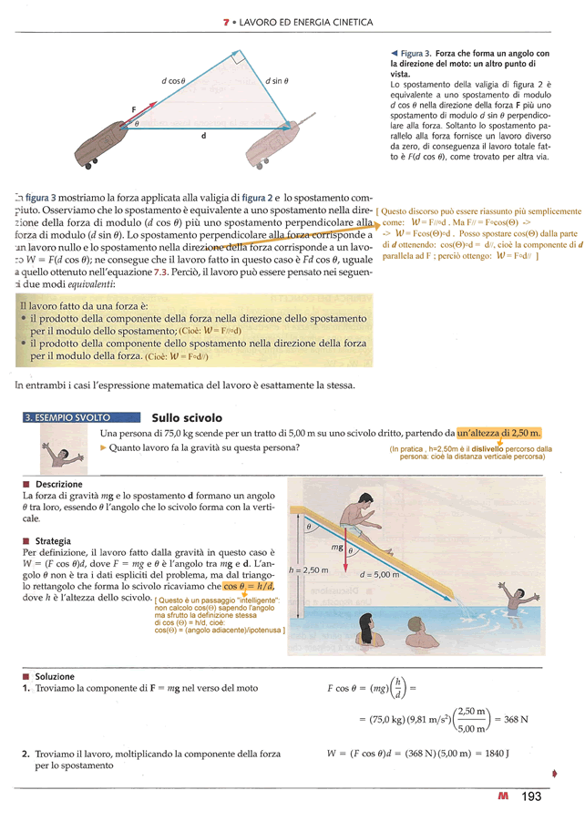

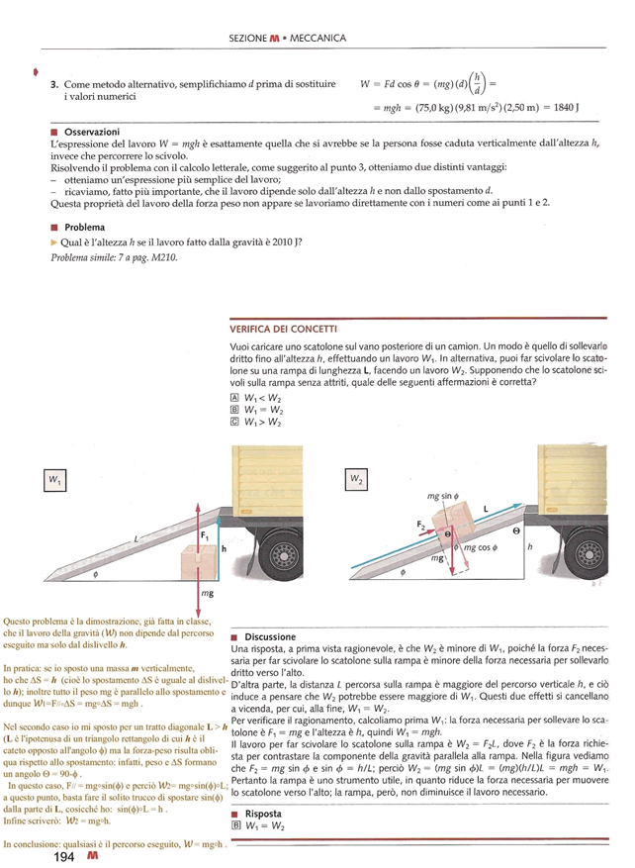

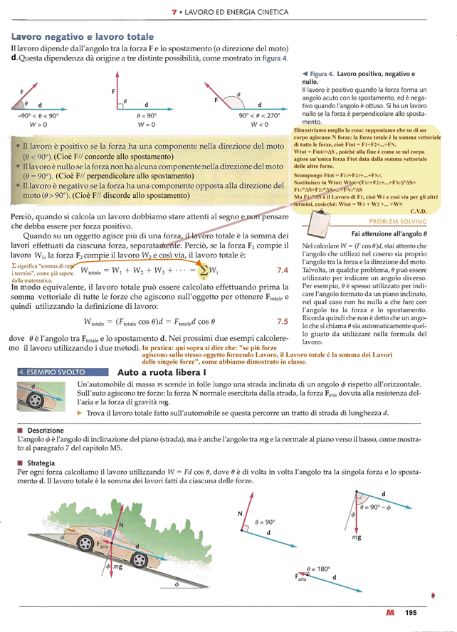

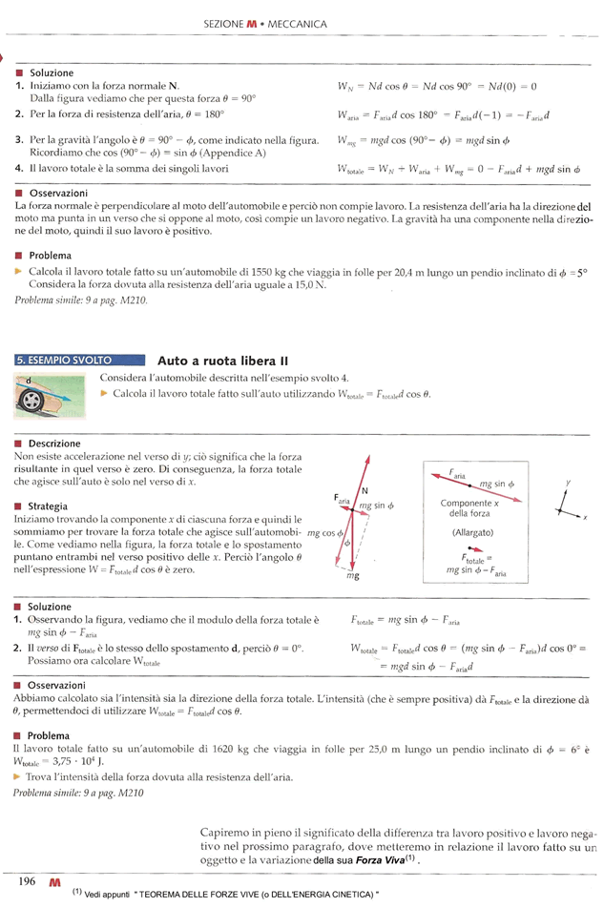 APPUNTI OTTENUTI DAL LIBRO “Fisica” - Volume primo - Meccanica -
Autore James S. Walker - Zanichelli Ed.

